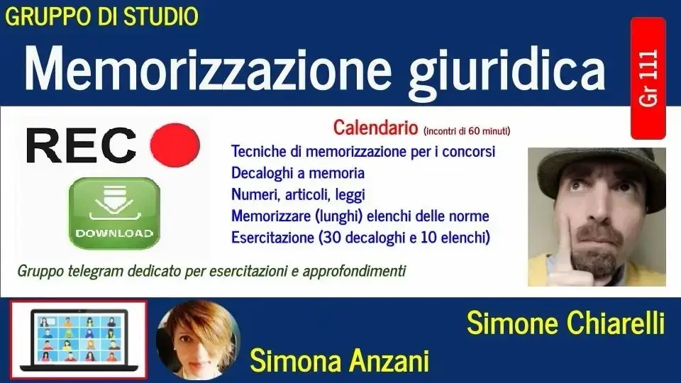 |  | 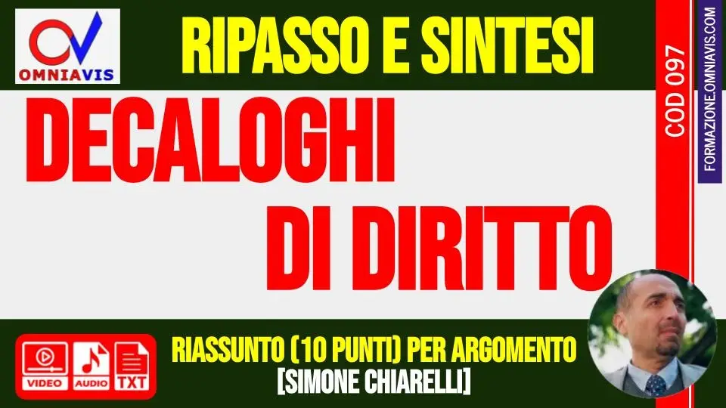
https://community.omniavis.it/t/comporre-e-memorizzare-i-decaloghi-per-lo-studio-esercitazione-pratica-con-chiarelli-4-2-2023/18971

 | I contratti della P.A. | Note
1 | D.Lgs 50/2016 + nuovo codice | Librone
2 | Procedure | Ikea
3 | Programmazione-Progettazione | Architetti
4 | Soglie | Asta 139 mila
5 | Rup | “RUUUP”
6 | Anac | Ananas
7 | Mercati elettronici | Robot mercato
8 | Cig | Uccellino
9 | Concessioni | Padel
10 | Pubblico/privato | Porta “privato”

 | Contabilità e programmazione | Note
1 | DUP | Dup-lo
2 | Ciclo (PDCA) | Ciclo sole
3 | PEG | Peg-aso
4 | Giunta | Caduta sulla Giunta
5 | Bilancio | Bilancia
6 | D.Lgs. 118/2011 | Peso
7 | Partita doppia | 118-118
8 | 31 dicembre | Fuochi artificio
9 | Variazioni | Cancello 2022
10 | Principi contabili | Principe

 | Responsabilità | Note
1 | 28 cost. | Febbraio
2 | 165/2001 | Tupè
3 | Disciplinare | Flessioni
4 | Penale | Arrestano
5 | Amministrativa | TAR
6 | Civile | Santi Licheri
7 | Contabile | Calcolatrici
8 | Dirigenti | Vigile traffico
9 | UPD | Bonaccini inversione
10 | Codice di comportamento | Codice

https://formazione.omniavis.com/courses/gr111

https://formazione.omniavis.com/courses/decalogo-del-diritto-amministrativo

 | Titolo del decalogo | Note
1
2
3
4
5
6
7
8
9
10

 | Titolo del decalogo | Note
1
2
3
4
5
6
7
8
9
10

 | Titolo del decalogo | Note
1
2
3
4
5
6
7
8
9
10

 | Titolo del decalogo | Note
1
2
3
4
5
6
7
8
9
10

